Resource: Animals in the Bible
Animals in the Bible © United Bible Societies, 2025. Adapted from: All Creatures Great and Small: Living Things in the Bible, by Edward R. Hope © 2005 United Bible Societies. This work is licensed under Creative Commons Attribution-ShareAlike 4.0 International (https://creativecommons.org/licenses/by-sa/4.0/).

Animals in the Bible

标题：海鸥（seagull）

3.20 标题：海鸥（seagull）

经文出处Hebrew 来：שַׁחַף (音译：shachaf)LEV 11:16, DEU 14:15

讨论
海鸥 (Pixabay)绝大多数现代英文译本都将shachaf 译为"seagull"（"海鸥"）或"gull"（"鸥"），这反映出绝大多数学者的共识，另外这也是该词在现代希伯来文中的意思。燕鸥（海鸥的近缘物种）被称为shechafit （"小鸥"）。但是，NEB 和REB 没有这样翻译，而是采纳了德赖弗（G. R. Driver）的建议。
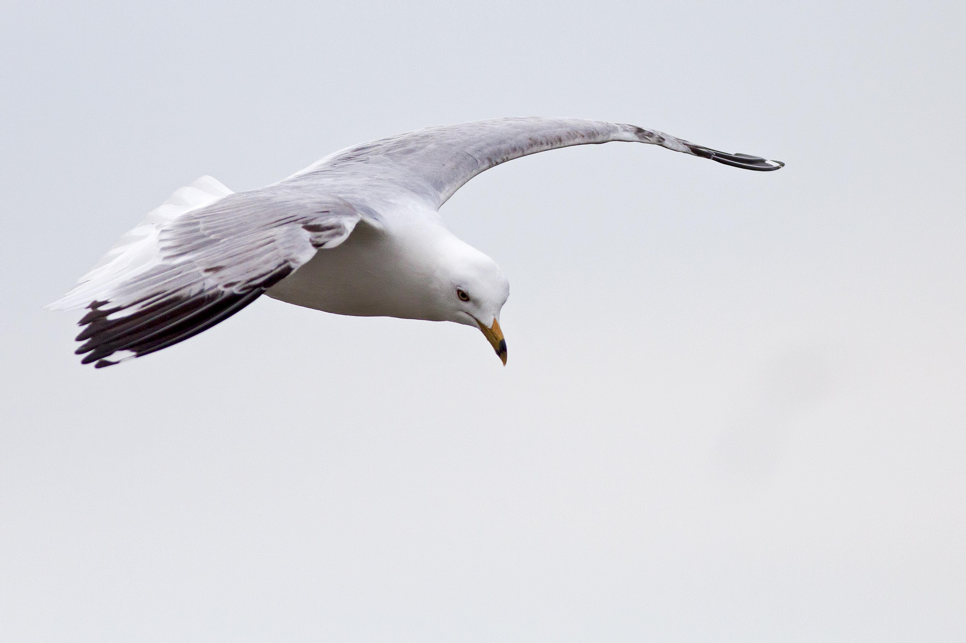
在圣经时期，这个词很可能是指所有长着窄长翅膀的海鸟，包括海鸥、燕鸥、贼鸥、走鸻、鹱和其他海鸟。在以色列的沿海地区和加利利海，发现了至少十二种常见的类似海鸟，其中最常见的是黑头鸥（学名Larus ridibundus ）、银鸥（学名Larus argentatus ）、燕鸥（学名Sterna hirundo ）和白额燕鸥（学名Sterna albifrons ）。

描述
顾名思义，海鸥是一种海鸟，生活在海洋和湖泊的岸上。它们的一些近缘物种，如燕鸥和剪嘴鸥，还生活在世界各地的大河区域，如亚马逊河、尼罗河、赞比西河、恒河、雅鲁藏布江、湄公河、墨累河和密西西比河。有些鸟类甚至在较小的河流和池塘附近也能发现。海鸥比燕鸥大，并且长着粗壮的喙，有些物种的喙尖明显带钩。
这个科中的大多数鸟均呈白色，背部和上翼面为灰色或黑色，翅膀长而柔韧，以鱼类或浮游生物为食，并且通常是落在水面上进食。有些会潜入水下寻找食物，许多还是海岸清道夫，吃死了的鱼、螃蟹和贝类。它们经常跟随着渔船，吃残羹剩饭或被丢弃的鱼。

特殊意义或象征意义
这些鸟被列为礼仪上不洁净的鸟类。

翻译
世界各地的海边或任何其他重要水域都可以找到海鸥和燕鸥，因此在这些地区不难找到对等译词。上面提到的两种燕鸥在世界各地都可见到，它们会从一个半球迁徙到另一个半球。黑头鸥在欧洲和非洲都有发现。在世界上比较干旱或者多山的内陆地区，如果看不到海鸥或燕鸥，那么可以使用"海鸟"之类的词语。

